248. В сосуде вместимостью V=5л находится водород массой m= 0,5 г. Определить среднюю длину свободного пробега <λ> молекулы водорода в этом сосуде.

V=5 л  m = 0,5 г  H₂  d=2.3×10⁻¹⁰м  M=0,002кг/моль | Средняя длина свободного пробега молекул вычисляется по формуле 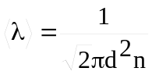, где d – эффективный диаметр молекулы, n – число молекул в единице объема, которое можно найти из уравнения 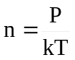, где k – постоянная Больцмана. Поэтому 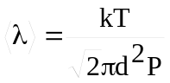.  Воспользуемся уравнением Клапейрона – Менделеева, применив его к газу 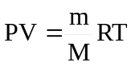, где P – давление, V – объем сосуда, T – температура газа, R = 8.31Дж/(моль×К) – молярная газовая постоянная, M – молярная масса (M=2г/моль). Откуда 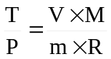. Подставляем в 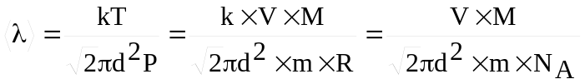. Мы учли что R=N_{A}×k.  Подставляем числа    

